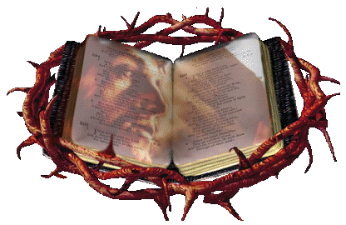**Великий Пост 2018**

Катехетическая Комиссия Преображенской Епархии предлагает пережить Великий пост под девизом:

**Приходящий ко Мне не будет алкать.**

**Ин 6,35**

В этот литургический период мы хотим, распознавая знаки времени, «ударить» в то, что для нас важнее всего и то, о чем нам часто напоминает в последнее время Папа Франциск. Он говорит не только в своем послании на Великий пост, где он размышляет над тем, что нам делать, чтобы не охладеть в любви, но и во время своих катехез на общих аудиенциях. Речь идет о Евхаристии.

По-настоящему многие люди не знают, не понимают, чем является Евхаристия.

В своем послании Папа приглашает к сознательному и глубокому переживанию Евхаристии. И переживание будет таким, если мы сможем распознавать – «читать», знаки в литургии.

Каждую неделю хотим присоединять катехезу Папы о Евхаристии.

*По традиции Великий пост – это время подготовки катехуменов к тому моменту,* когда они войдут в реальность Божьего присутствия через Таинство крещения. Подготовка совершалась и продолжает совершаться через Слово Божье. Поэтому Катехетическая Комиссия поставила себе задачу совершать ежедневное жизненное странствие, вслушиваясь в Слово Христа. *Чтобы лучше пройти этот путь и глубже принять Божье Слово, мы приготовили на каждый день комментарии к Евангелию.*

Пусть это период литургического года послужит укреплению отношений с Иисусом в Пресвятом Таинстве.

Не забыли мы и о самых младших. Для них приготовлена специальная программа, с которой мы хотим вас познакомить.

*Катехетическая Комиссия Преображенской Епархии*